LAB 7: XÂY DỰNG CHÍNH SÁCH BẢO VỆ TRUY CẬP WEB TRÊN MÔ HÌNH pfSense VÀ WEB PROXY
Họ và tên: Lê Quốc Huy
MSSV: 1150070016
Lớp: TTMT
Link youtube: https://www.youtube.com/@LeQuocHuy981
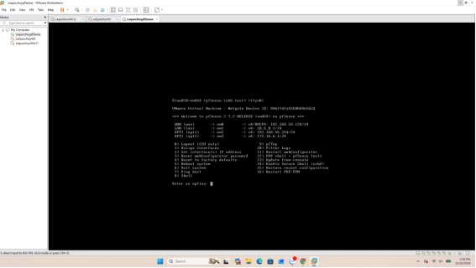

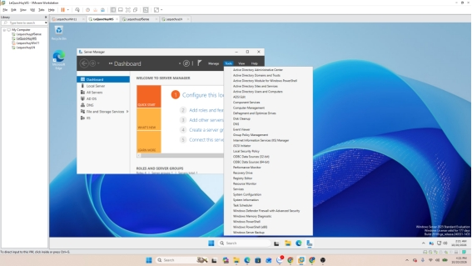
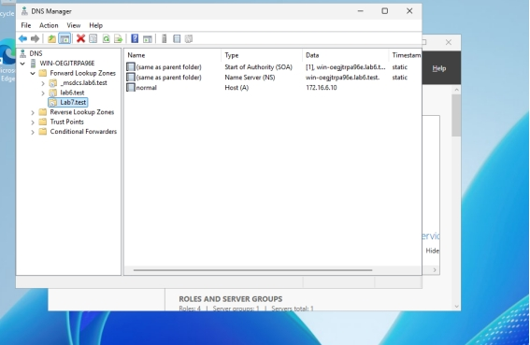
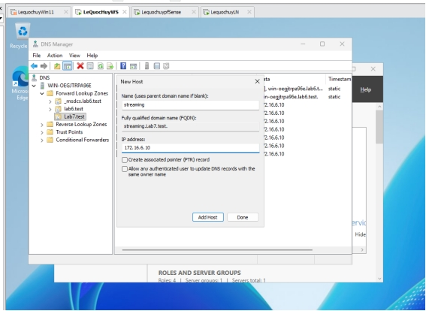
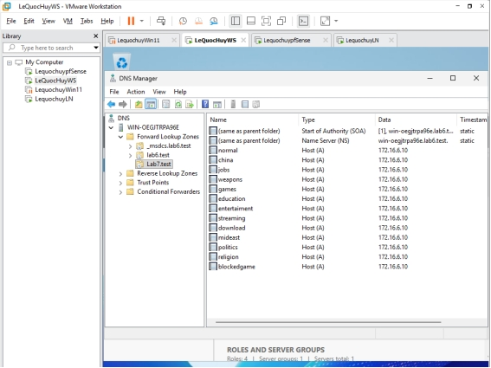
Câu 1. Vì sao LAB 7 không cài Squid/SquidGuard trực tiếp trên pfSense?
Theo tài liệu LAB 7, các package Squid, SquidGuard và Lightsquid trên pfSense đã bị đánh dấu ngừng hỗ trợ do rủi ro từ các lỗ hổng upstream chưa được xử lý. Vì vậy, pfSense chỉ làm nhiệm vụ firewall/gateway; Web Proxy chạy trên một máy riêng. Cách bố trí này cũng giúp nâng cấp và xử lý sự cố proxy độc lập với firewall.
Câu 2. Firewall pfSense và Web Proxy khác nhau ở lớp nào và kiểm tra được những thông tin gì?
pfSense chủ yếu lọc ở lớp mạng và lớp vận chuyển, dựa trên địa chỉ IP, giao thức, cổng, interface, trạng thái kết nối và schedule. Web Proxy xử lý ở lớp ứng dụng, có thể kiểm tra hostname, URL, yêu cầu HTTP, nhóm nội dung và file tải xuống. Với HTTPS, proxy chỉ đọc được nội dung bên trong khi bật SSL MITM và client tin cậy CA của lab.
Câu 3. Vì sao phải chặn kết nối trực tiếp TCP/80 và TCP/443 từ Client-A/B khi đã cấu hình proxy?
Nếu client vẫn được truy cập web trực tiếp, người dùng có thể tắt proxy trên trình duyệt để né chính sách lọc. Chặn TCP/80 và TCP/443 từ Client-A/B buộc lưu lượng web đi qua WEB-PROXY. pfSense chỉ cho máy proxy kết nối web ra ngoài.
Câu 4. Vì sao lọc website Internet theo IP có thể không ổn định?
Một hostname có thể thay đổi địa chỉ IP hoặc dùng CDN; ngược lại, nhiều hostname có thể dùng chung một địa chỉ IP. Vì vậy, chặn theo IP có thể bỏ sót website hoặc chặn nhầm dịch vụ khác. Lọc theo hostname hoặc URL ở proxy phù hợp hơn, nhưng kết quả phân loại vẫn phụ thuộc vào danh sách và cơ chế nhận diện của công cụ.
Câu 5. Temporary bypass khác hard block ở điểm nào?
Hard block từ chối truy cập và không cho người dùng tự vượt qua. Temporary bypass hiển thị cảnh báo, cho phép người dùng xác nhận để tiếp tục truy cập trong một khoảng thời gian giới hạn, chẳng hạn 300 giây. Những website bắt buộc phải chặn cần được đưa vào danh sách non-bypass.
Câu 6. Vì sao không thể quét nội dung EICAR qua HTTPS nếu không có SSL MITM?
Khi không giải mã TLS, proxy chỉ thấy phiên HTTPS đã mã hóa và một phần thông tin kết nối, chứ không đọc được nội dung file. SSL MITM tạo các phiên TLS riêng giữa client với proxy và proxy với website, nhờ đó proxy có thể kiểm tra file. Cách này cần cài CA của lab trên client và chỉ nên thực hiện trong môi trường máy ảo được kiểm soát.
Câu 7. CA dùng cho HTTPS inspection có rủi ro gì nếu private key bị lộ?
Người có private key có thể tạo chứng chỉ giả do CA đó ký cho các thiết bị đã tin cậy CA, tùy phạm vi cấu hình. Vì vậy, CA chỉ nên dùng trong lab cô lập; private key cần được bảo vệ trên WEB-PROXY, không đưa vào báo cáo và không chia sẻ.
Câu 8. maxcontentfilecachescansize có phải luôn là giới hạn cứng cho kích thước file tải xuống không?
Không. Tham số này liên quan đến giới hạn đối tượng được cache hoặc quét, không đảm bảo mọi phiên bản sẽ từ chối file vượt ngưỡng. Muốn xác nhận giới hạn tải xuống cứng, cần cấu hình ACL kích thước phù hợp và kiểm thử đối chứng; ví dụ, file 100 MB được xử lý còn file 110 MB bị từ chối.
Câu 9. Vì sao Schedule 60 phút không tương đương daily category quota của Sophos?
Schedule xác định khoảng thời gian một rule được phép hoạt động, nhưng không tự cộng dồn thời lượng truy cập của từng người dùng trong ngày. Do đó, Schedule 60 phút là chính sách giới hạn theo khung giờ để kiểm thử, không phải quota tích lũy theo danh mục như Sophos.
Câu 10. Khi trình duyệt báo lỗi nhưng E2Guardian không có log, cần kiểm tra giả thuyết nào trước tiên?
Trước tiên cần kiểm tra trình duyệt có thực sự sử dụng proxy 10.6.0.30:8080 hay không. Nếu trình duyệt không gửi yêu cầu đến proxy thì E2Guardian sẽ không ghi log. Sau đó kiểm tra DNS, kết nối tới cổng 8080, trạng thái dịch vụ E2Guardian và firewall rule.

